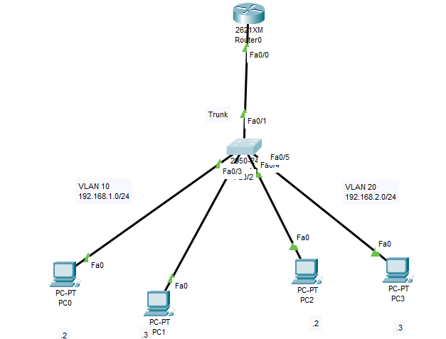
Router>en
Router#conf t
Router(config)#hostname RTA
RTA(config)#int fa0/0
RTA(config-if)#no shut
RTA(config-if)#int fa0/0.10
RTA(config-subif)#encapsulation dot1Q 10
RTA(config-subif)#ip add 192.168.1.1 255.255.255.0
RTA(config-subif)#exit
RTA(config)#int fa0/0.20
RTA(config-subif)#encapsulation dot1Q 20
RTA(config-subif)#ip add 192.168.2.1 255.255.255.0
RTA(config-subif)#exit

Switch>en
Switch#conf t
Switch(config)#hostname SWA
SWA(config)#vlan 10
SWA(config-vlan)#name VLAN10
SWA(config-vlan)#vlan 20
SWA(config-vlan)#name VLAN20
SWA(config-vlan)#exit
SWA(config)#int fa0/3
SWA(config-if)#switchport ac
SWA(config-if)#switchport access vlan 10
SWA(config-if)#switchport mode access
SWA(config-if)#int fa0/2
SWA(config-if)#switchport access vlan 10
SWA(config-if)#switchport mode access
SWA(config-if)#int fa0/4
SWA(config-if)#switchport access vlan 20
SWA(config-if)#switchport mode access
SWA(config-if)#int fa0/5
SWA(config-if)#switchport access vlan 20
SWA(config-if)#switchport mode access
SWA(config-if)#int fa0/1
SWA(config-if)#switchport mode trunk

